**PENGOLAHAN CITRA DIGITAL**

**“Format Citra dan Struktur Data untuk Citra-Menggunakan Matlab”**

Dibuat Untuk Memenuhi Tugas 1

Dosen Pengampu : Leni Fitriani, ST. MKom



Disusun Oleh :

Garnis Kirani 2106077

**PROGRAM STUDI TEKNIK INFORMATIKA**

**INSTITUT TEKNOLOGI GARUT**

**2023**

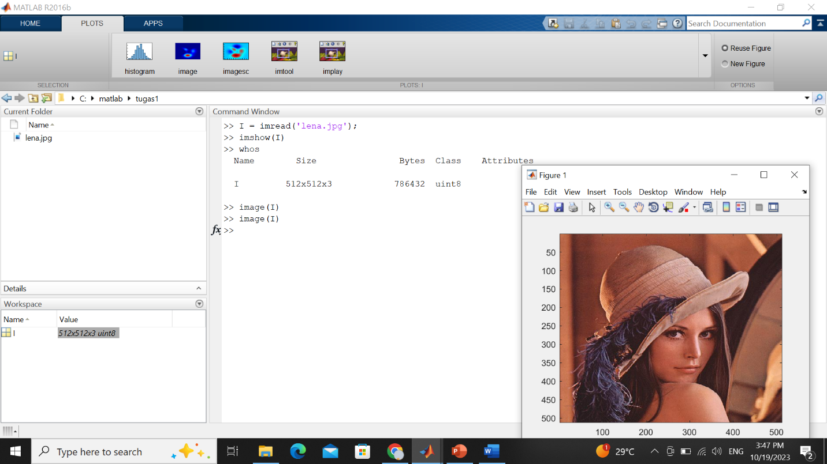Membaca citra dan menampilkan ke layar :

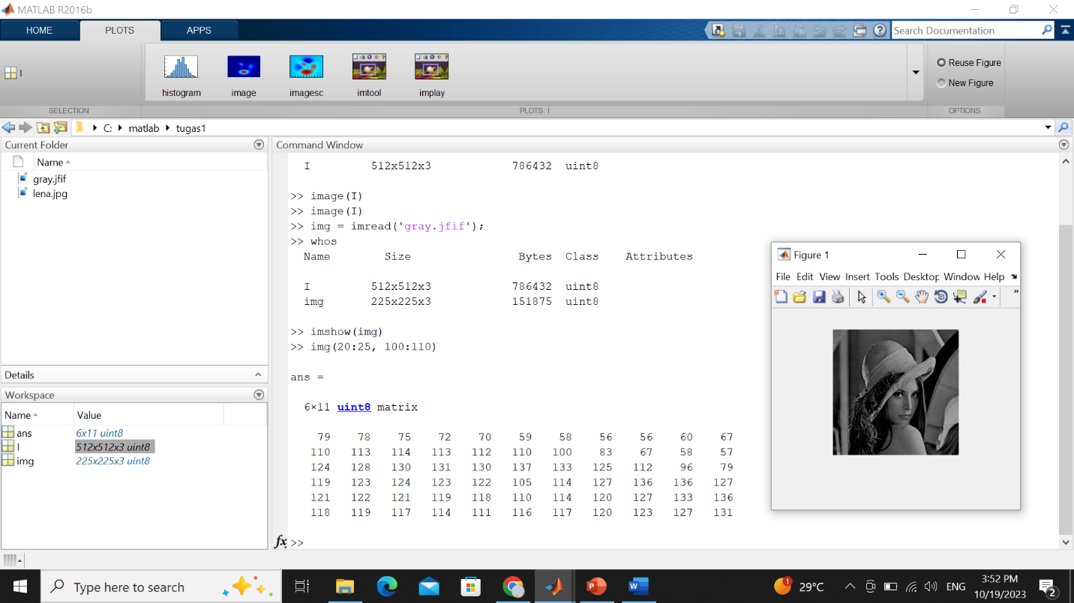Citra Grayscale:

Tampilkan hanya komponen red dari citra:

>> imshow(I(:,:,1))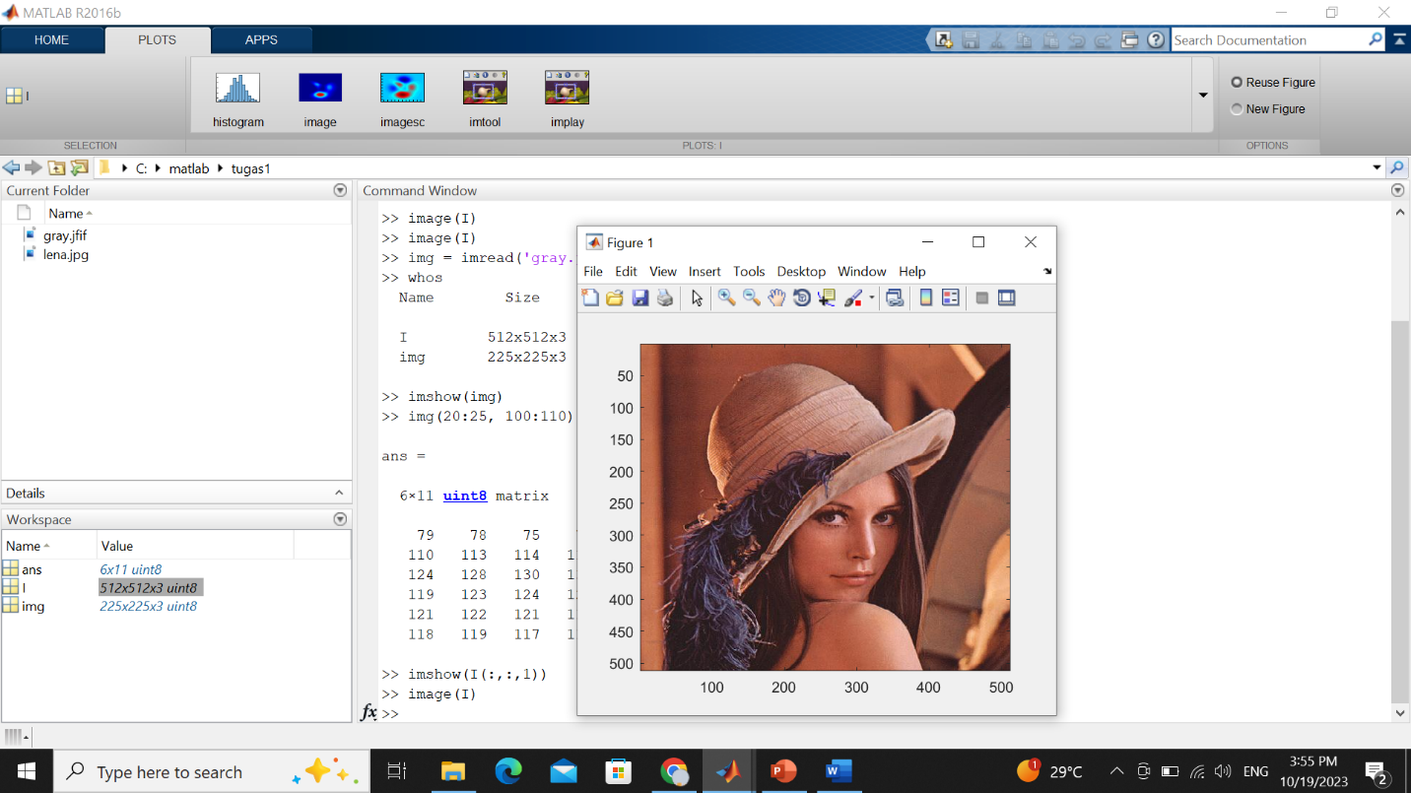

Tampilkan komponen *blue :*

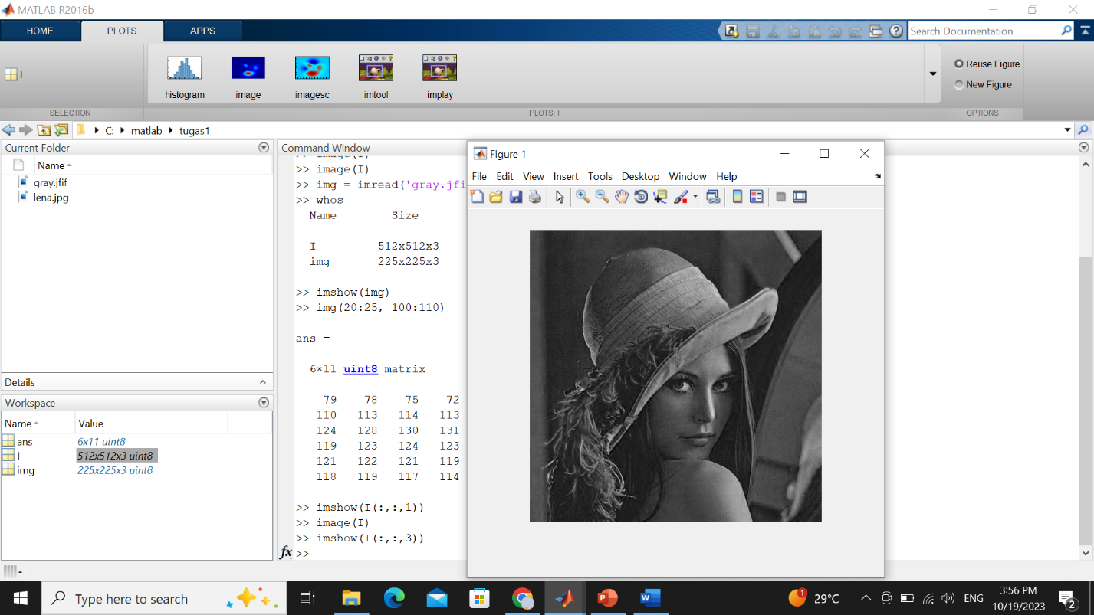>> imshow(I(:,:,3))

Tampilkan data bitmap

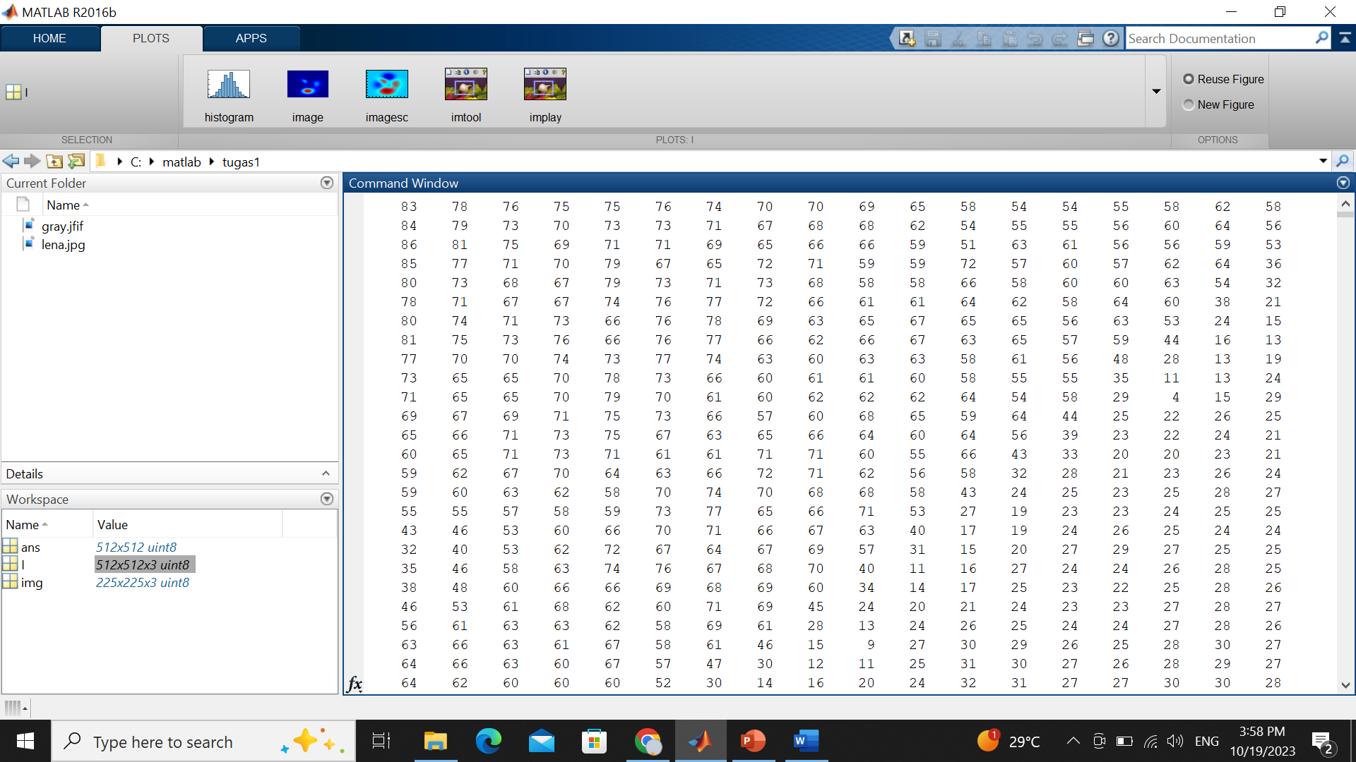

Membaca citra GIF (Mohon Maaf Error, karena belum terlalu dipelajari lagi untuk Giff-nya)

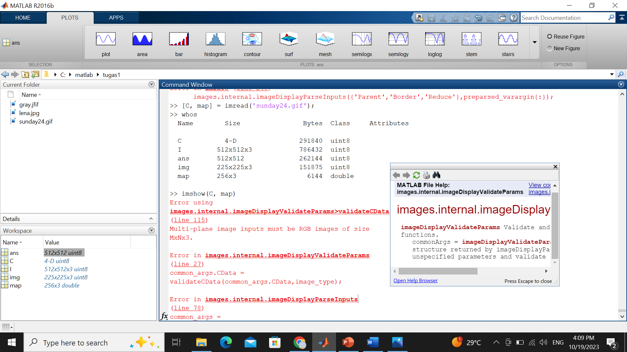

Menyimpan citra

